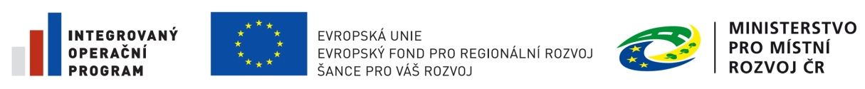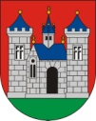

Vážení vlastníci bytových domů ve vymezené zóně Březohorského sídliště a zájemci o dotace z Integrovaného operačního programu v rámci IPRM,

pokud máte zájem být aktuálně e-mailem informováni o novinkách v oblasti čerpání dotací na regenerace bytových domů a získávat nové informace jako např. termíny seminářů, vyhlášení výzev, změny v metodice apod., můžete požádat o zařazení do tzv. mailing listu, na který pravidelně aktuální informace rozesíláme. Vaši žádost o zařazení do seznamu zašlete prosím na e-mail: jana.janikova@pribram-city.cz.

Na této e-mailové adrese můžete rovněž kontakt aktualizovat nebo požádat o vyřazení vaší adresy ze seznamu.

